研究生课程考试成绩单
（试卷封面）

院 系 | 计算机科学与工程学院 | 专业 |  | 电子信息
学生姓名 | 邹刘文 | 学号 |  | 212099
课程名称 | 人工智能
授课时间 | 2021年 9月至 2021年 12月 |  | 周学时 | 3 | 学分 | 2
简  要  评  语 | 完成度（分级5、10、15、20）  规范性（分级5、10、15、20）  条理性（分级5、10、15、20）  应用场景具体程度（分级5、10、15、20）  技术细致度和可行性（分级5、10、15、20）  雷同或非自主设计程度（分级-0、-50）  **面试成绩（分级0、10、20）
考核论题 | 按要求撰写报告  - 读书报告（见试卷纸试题一）。  - 人工智能应用设计报告（见试卷纸试题二）。  提交说明：  1.以此文档作为报告封面的正反面（每个人的两个报告装订在一起，用一个封面）；  2.报告正文采用五号字体，除封面之外，其余各页正反打印；  3.打印后，下学期开学后一周内交给课代表同学，统一提交给老师。
总评成绩
（含平时成绩）
备注

任课教师签名：
日期：
注：1. 以论文或大作业为考核方式的课程必须填此表，综合考试可不填。“简要评语”栏缺填无效。
2. 任课教师填写后与试卷一起送院系研究生秘书处。
3. 学位课总评成绩以百分制计分。
东 南 大 学 试 题 纸
课程 人工智能 2021 —2022学年第一学期
学 号 212099 姓 名 邹刘文 得 分
（本试卷共2页）
- 读书报告（50分）
1.从《Artificial Intelligence——A Modern Approach》(3e)中选择1章以上（含1章）的内容进行详细深入的阅读，并撰写读书报告，要求列出
- 知识点；
- 技术要点和算法；
- 对每一个技术/算法分析说明其适合的任务环境并给出详细举例分析和理由；
- 人工智能应用设计报告（50分）
１．内容应包括：题目、摘要、主题词、正文、主要参考文献。
２．技术报告正文部分字数不少于4０００字，包括8个部分：
- 场景的描述，要具体到某个实际想定情景示例上，着重说明需求；
- 智能化任务，说明该示例场景中可智能化解决的环节，及具体功能和非功能要求；
- 任务环境分析，给出PEAS和性质的详细分析；
- 智能Agent结构，给出适合的Agent结构，及具体模块的结构；
- 问题，说明上述智能化任务中面临的主要技术问题和非技术问题；
- 现状，上述问题的已有解决方法及其优缺点分析；
- 技术方案，给出采用一个课本中现成方法和算法的优缺点分析，结合上述优缺点分析，进一步给出本文的具体技术方案；
- 方案分析，给出本文方案实际应用中的可行性分析。
- 题目自拟，建议二选一：
- 从所了解的课题或日常生活中选择一个应用场景，以“面向XXX的智能Agent设计和关键技术”为题；
- 以目前从事的研究为切入点,以“面向XXX的智能Agent设计和关键技术”为题。

评分标准：
- 见评语选项及分数等级；
- 面试原则：正常分数较低、随机筛选

Agent样例学习专题阅读报告
摘要：
本文是对《Artificial Intelligence——A Modern Approach》(3e)一书中第18章“样例学习”共11节内容的阅读报告，从知识点、技术要点和任务环境分析进行总结。
首先，了解了Agent学习的相关背景，包括Agent学习的概念、原因、学习内容及其意义；其次，深入学习了Agent学习的理论部分，包括Agent的学习形式、学习过程的重表述、假说的评估与选择方法等；然后，详细理解了Agent学习的7种算法，并进行了任务环境的分析；最后，结合自己的科研工作进行了相关思考。

关键字：
Agent的学习形式、假说评估、假说选择、Agent学习算法

1 背景介绍

1.1 Agent学习的概念
如果一个Agent能够基于其对世界的观察，能够改进执行未来任务时的性能，那么认为这样的Agent是善于学习的。

1.2 Agent需要学习的原因
Agent的设计需要自动变化以适应环境，固定不变的设计则只会降低Agent的可用性和智能性。具体来说，有三点主要原因：
- 空间变化的不可预测性：设计者不能预测Agent可能驻留的所有情境，例如走迷宫的机器人必须学习它所遇到的新迷宫的布局。
- 时间变化的不可预测性：设计者不能预期随时间推移可能出现的所有变化，如预测明天股票市场价格的程序必须学习，以便涨跌条件发生变化时能够自我适应。
- 问题本身的复杂性：有时候人类程序员本身对程序求解没有思路。例如，人类大多善于识别家庭成员的面相，但即使是最好的程序员也不能编写出完成此任务的计算机程序。

1.3 Agent的学习内容
Agent的学习面向具体的应用任务，既可以是速记电话号码之类的琐碎学习任务，也可以是演绎宇宙新理论之类的实质性学习。
受研究进展的限制，目前Agent主要从一组“输入-输出”的样例对中来学习得到一个能预测新样例输出的函数。

1.4 Agent学习的意义
初始状态的Agent缺乏自主性，即依赖于设计人员提供的一部分初始先验知识而不是自己感知到的信息，由于这些信息数量较少因而很容易表现出随机的行为。
通过赋予Agent学习能力，能够帮助我们在很多不同的环境下都能设计出理性的Agent。

2 Agent学习的理论体系

2.1 Agent的学习形式
Agent中任何部件通过学习来进行改进，改进过程及改进所用技术具有四要素：
（1）要素1：待学习的部件
- 从当前状态下的条件到动作的直接映射
- 从感知序列推演世界相关属性的方法
- 关于世界进化方式的信息和关于Agent能执行的可能动作的结果信息
- 表明世界状态是否可取的实用信息
- 表明动作是否可取的动作-价值信息
- 描述能最大化Agent 效用的状态类的目标
（2）要素2：Agent需要具备的先验知识
分析或演绎学习中需要将已知的通用规则作为先验知识，从而能走向被其逻辑蕴涵的新规则，这有助于更高效的处理。
（3）要素3：部件的表示法
Agent部件的不同表示法能够用来区分学习类型：
- 逻辑Agent部件的命题和一阶逻辑语句
- 决策-理论Agent推理部件的贝叶斯网络
- 输入使用要素化表示法，即一个包含各个属性信息的向量
（4）要素4：对学习可用的反馈
学习类型 | 对应的反馈 | 举例
无监督学习 | 不提供显示反馈；最常见的是聚类任务，即在输入样例中发现有用的类集 | 在没有老师标注的情况下，出租车Agent也能开发出“好交通日”和“坏交通日”的概念
强化学习 | 由强化序列即奖赏和惩罚组合的序列来提供反馈 | 出租车Agent会从乘客下车后没有给小费得到反馈，判断自己哪里做错了；象棋Agent会从最后一步的胜利得分得到反馈，知道自己哪里做对了
监督学习 | 给定“输入-输出”对；输出离散值为分类问题，输出连续值为回归问题 | 从状态和刹车动作得到刹车距离
半监督学习 | 少数标注样例，大部分未标注样例 | 一个从照片判断年龄的系统，其采集的年龄数据中含有准确的、谎报的、缺失的数值

2.2 学习过程的重表述
Agent学习的本质是寻找一个能够拟合将来数据的最佳假说，这里的假说指的是各种显性或者隐性表达的函数/模型。其学习过程可以被重新表述为：首先进行假说的选择从而确定假设空间；然后最优化寻找该空间内的最佳假说。

假说的评估

2.3.1假说评估的数据前提
数据是满足稳定性假设的未来数据，即样例中存在一个随着时间推移保持稳定的概率分布，每个样例数据点的观察值e_{j}=(x, y)从该分布取样，并独立于以往的样例。这样的数据能够连接过去和未来，降低了将来事件的随机性。

2.3.2假说评估的方法
（1）评估拟合效果的方法
- 拟合效果也可以称作效用，是学习器需要最大化的性能指标，一般用损耗函数的形式来表达。有三类常见的损耗函数：一是绝对值损耗，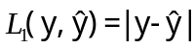；二是方差损耗，
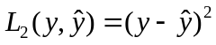；三是0/1损耗，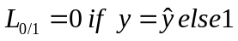，其思想是极小化误差率，
适用于离散值的输出。
- Agent最大化的效用一般指代的是期望效用，这需要定义在样例集上的先验概率分布
P（x, y），但这通常不易得到，所以用样例集E上的经验损耗来估计假说的泛化损耗：
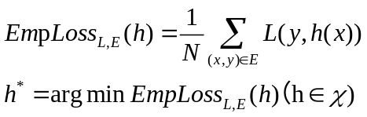
（2）评估假说时数据集划分的方法
方法名 | 具体做法 | 优点 | 缺点
预留法 | 随机将可用数据分为训练集和测试集，训练集用于学习算法产生h,测试集用于评估h的精度 | 原理和实现简单 | 不能利用所有可用数据。  若将半数数据作为测试集，则只能在半数数据上进行训练，由此可能得到一个低劣假说；若将10%的数据用作测试，则按照统计机遇，将得到实际精度的一个低劣估计。
k-折交叉验证 | 将数据划分为k个相等规模的子集，然后执行k轮次学习。在每一轮次学习中，1/ k的数据被调出来作为测试集，剩余样例用作训练数据。 | 测试集取得的平均分数则应该优于单一分数 | 每个样例都担负双重责任——既作为训练数据又作为测试数据，所以相对耗时，增加代价的大小与k值有关
避免数据偷窥 | 1）锁定数据集，把测试集真正留出来。偷窥是既用测试集性能选择假说又用其评估假说所导致的后果，即利用测试集来有意摆弄算法的行为。2）将可用数据（没有测试集）分成训练集和验证集。 | 避免测试集的信息渗透到学习算法中 | 可用数据的进一步划分有可能会降低数据本身的完备性

2.4 假说的选择

2.4.1基于模型大小的交叉验证方法
模型带有大小参数size，比如多项式函数的次数、决策树算法中属性的个数。当size很小的时候，假说通常欠拟合；当size很大的时候，假说通常过拟合。
我们将不同size的模型依次进行交叉验证实验，可以得到类似下图所示的错误率曲线，训练集上的错误率随着size增大而不断下降直到接近收敛，验证集上的错误率则随着size增大先降低后又缓慢上升，选择这个U型线底部的size值作为最佳模型参数。
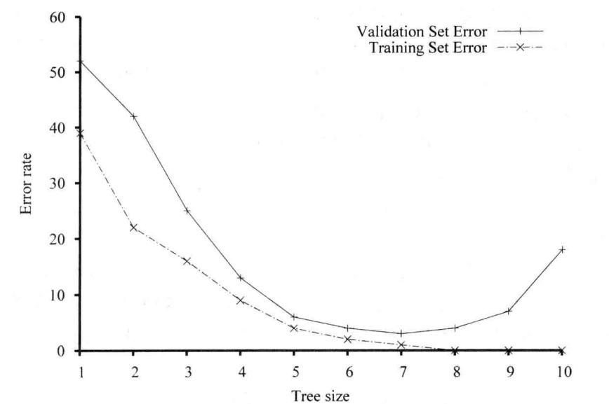

2.4.2平衡模型复杂性和拟合性的方法
（1）奥坎姆剃刀
当存在多个一致假说时，选择与数据一致的最简单假说，这个原则主要用来反驳各类复杂的事物。
一般来说简单的假说具有较低的模型维度、较少的学习参数量以及更少层次的模型结构。当假说过于复杂时，可以从这些方面进行改进。
- 正则化
- 正则化的思想是搜索能直接极小化经验损耗和复杂度的加权和的假说，即显示地惩罚
高复杂度的假说。需要使用参数λ来控制损耗和复杂度的量纲两者之间的转化率
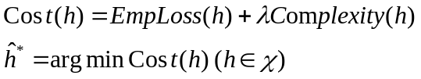
- 事有可能存在着在相同量纲上的经验损耗和复杂性，因而不需要转换因子，它
们都可用比特度量。
极小描述长度或MDL假说极小化所需比特的总数，这种方法遇到小问题时会存在困
难，即程序的编码选择影响输出。

2.4.3估计的最佳假说不同于真实函数f的原因
- 不可实现性：f可能是不可实现的，或者f不存在与假说空间之中，即是另外一种情形
- 变异性：对于不同样例集，即使取自同一个真实函数f，学习算法将返回不同的假说
这些假说对于新样例将做出不同的预测。预测中的变异越高，实质性的错误概率就越高。
- 噪音：由定义，噪音是不可预测的; 在许多情形中，噪音出现的原因是由于所观察的标记y是未列入x中的环境属性的结果，所以对于x的不同出现，返回不同f(x)值。
- 计算复杂性：如果假说空间很复杂，那么系统化搜索整个假说空间是有难度的，最好是利用局部搜索来得到真实函数f的近似估计。

- Agent学习的相关算法

3.1 PAC学习算法
• 算法概述：
计算学习理论的奠基原理是：在输入少量样例后，任何包含严重错误的假说都几乎一定会以较高的概率被发现，因为它将做不正确的预测。
与足够大的训练集合一致的任何假说都不可能包含严重错误，称其必为概率近似正确的（probably approximately correct, PAC）。任何可以返回概率近似正确的假说的学习算法被称作PAC学习算法。
• 算法细节：
- PAC学习定理是稳定性假设这一公理的逻辑推论。
- 将假说h的误差率形式化定义为关于样例的、从稳定性假设衍生出来的期望泛化误差:
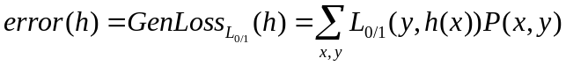
若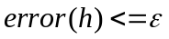，其中是一个小常量，则该假说被称为是近似正确的。
- 可以认为一个近似正确的假说在假说空间中接近于真实函数:它处在环绕真实函数f的球中。
• 任务环境分析：
PAC程序Agent
 | 传感器 | 执行器 | 环境 | 性能度量
内容 | 键盘和鼠标输入 | PAC验证程序（内部包括误差率计算函数）、  显示结果的屏幕 | 各类已知的学习算法、程序语言的运行环境 | 对学习算法的PAC验证的准确率、  输入的鲁棒性
理由 | 需要指定或者输入待验证的学习算法 | 程序执行来判断学习算法是否满足PAC；  显示器执行来显示结果 | 环境中已知的学习算法，通过Agent验证后可以进行修改；  程序运行环境是程序运行必需的 | Agent能接受尽可能多的学习算法输入而不报错，且有较高的PAC验证准确率
• 算法实例：
决策表由一系列测试组成，每个测试是文字的合取式，决策表规定当施加于一个样例描述时，测试成功应返回的值，测试失败则将继续表中的下一项测试。下图中的假说与决策表相互对应。
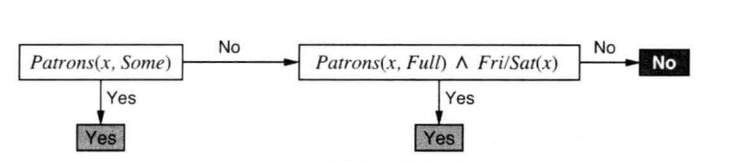
可以使用k-DL语言，即将每个测试限制为最多k个文字来描述决策表。
可以通过PCA来证明k-DL是可学习的。

3.2 决策树学习算法
• 算法概述：
（1）决策树是最简单最成功的机器学习形式。
（2）其输入是：一个属性值向量；
输出是：一个表示“决策”的简单输出值（离散值或连续值）；
执行过程是：执行一系列测试达到决策，树中内部结点代表对输入属性A之值的一个测试，从结点射出的分支用属性可能值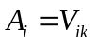标识，树中叶结点指定函数的一个返回值。
（3）决策树的表示法比较自然，符合人类逻辑习惯。
• 算法细节：
- 决策树的表达能力：
对于n个属性上的所有布尔函数集合，决策树能够表达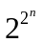种不同的函数；多数函数可以用其简洁表示，但有些函数，比如多数函数（当且仅当多于一半的输入为真）需要指数规模的决策树。

- 决策树的归纳方法：
因为假说空间巨大，所以不存在高效方法进行搜索，只能利用简单启发式发现良好的近似解，即小规模的（不是极小的）一致树。
Decision-Tree-Learning算法采取贪婪“分化-征服”(divide-and-conquer)策略:总是优先测试最重要属性。
测试将问题分解为更小的子问题，这些子问题又可被递归求解。“最重要属性”意指对于样例分类具有最大差异的属性，这是希望通过较少测试达到正确分类，即树中所有路径都较短，整个树较浅。
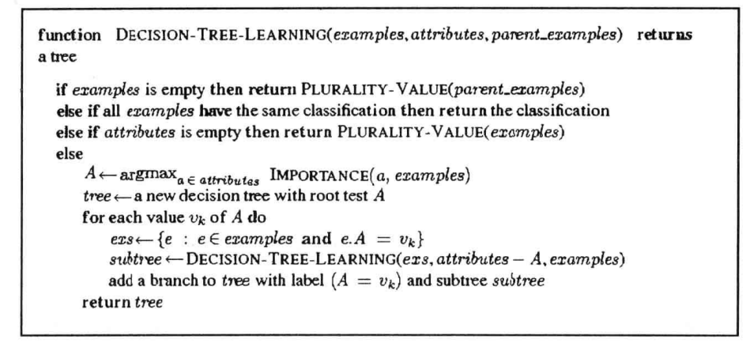

- 过度解释算法所选树的危险：
当存在几个重要性相似的变量时，它们之间的抉择有点随意，用作分裂的首选变量可能随着输入样例集的不同而不同，从而产生很大的结构变化。

- “生成-然后-剪枝”与早期终止的区别：
早期终止阻止我们识别不存在好属性、但存在富含信息的属性组合的情形。
• 任务环境分析：
决策树学习Agent
 | 传感器 | 执行器 | 环境 | 性能度量
内容 | 键盘和鼠标输入 | Decision-Tree-Learning算法的程序；  显示结果的屏幕； | 各种需要依赖属性进行决策的实际问题；  程序语言的运行环境 | 在测试集上的预测准确率
理由 | 需要输入决策树学习所学的全部用例集、属性集合 | 程序寻找一个能拟合训练用例的最佳决策树；屏幕显示训练的情况、测试集上的结果 | 决策树能与人类似的方式做出决策；程序运行环境是程序运行必需的 | 预测准确率越高，但是学习算法找到的决策树结构越优

3.3带线性模型的分类与回归
• 算法概述：
非常经典的假说空间：具有连续值输入的线性函数。
• 算法细节：
（1）单变量线性回归
拟合一条形如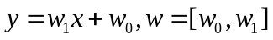的直线，通常使用L₂平方函数作为损耗函数，通常不存在局部最小值，使用梯度下降来进行学习。

（2）多变量线性回归
是单变量线性回归问题的拓展，其中每个样例x_{j}都是一个n元向量，其假说空间为：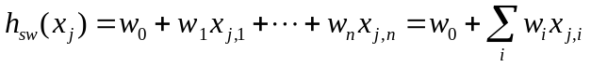。
容易产生过拟合问题，可以使用正则化解决，其中L₁倾向于产生稀疏模型，能过滤掉不必要的属性，而L₂不能。
（3）带硬阈值的线性分类器
当数据线性可分可使用带硬阈值的线性分类器：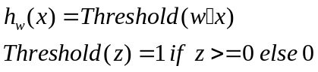
，同时感知机学习规则能收敛到一个完全线性分离器。
对于固定的学习速率，感知机可能无法收敛到一个稳定的解；
若以固定速率O（1/t）速率进行衰减，t是循环次数，可证明当样例以随机顺序给出时能收敛到极小误差解。
（4）带Logistic回归的线性分类器
阈值的硬性属性仍然引起一些问题: 不可微的假说h_{w}(x)是输入和权重的不连续函数，这使得带感知器规则的学习是一个不可预期的冒险；实际中需要更多层次的预测。
用软阈值Logistic函数替代得到：
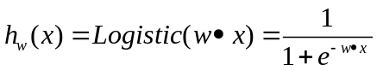
• 任务环境分析：
线性分类与线性回归Agent
 | 传感器 | 执行器 | 环境 | 性能度量
内容 | 键盘和鼠标输入 | 线性分类程序；  线性回归程序；  显示结果的屏幕； | 现实生活中需要估计分类或者回归的简单线性问题；  程序语言的运行环境 | 在训练集上的拟合情况
理由 | 需要输入用于拟合的样例数据点对 | 显示屏显示原本样例数据点与拟合曲线 | 线性回归或者分类是对部分现实问题的数学抽象；  程序运行环境是程序运行必需的 | 数据点和拟合曲线越接近，则模型越好

3.4 人工神经网络
• 算法概述：
一个神经网络是由一组单元连接而成; 网络的性质由它的拓扑和神经元的性质确定。
•• 算法细节：
- 所有输入直接连接到输出的网络称为单层神经网络，或感知器网络。
- 多层前馈神经网络能够进行更好的非线性回归。
- 神经网络使用反向传播方法来学习权重参数。
- 对于非全连接网络的有效搜索，可以使用最优脑损伤算法：从一个全连接网络开始，然后逐步从其中删除连接；当网络第一次训练后，用信息论方法在可删除的连接中做最佳选择，然后重新训练网络，如果它的性能没有下降，则重复该过程。除了删除连接外，也可以删除对结果没有多少贡献的单元。
•• 任务环境分析：
通用神经网络Agent
 | 传感器 | 执行器 | 环境 | 性能度量
内容 | 键盘和鼠标输入 | 神经网络训练和测试程序；  显示结果的屏幕； | 现实生活中各种能非线性问题；  程序语言的运行环境 | 相关应用任务在训练集和测试集上的性能指标
理由 | 需要输入训练数据、验证数据、测试树，需要指定神经网络的相关超参的初始值 | 显示屏显示训练和测试结果 | 程序运行环境是程序运行必需的 | 训练集上指标越好，说明对训练集数据拟合越好；测试集上指标越好，说明模型泛化性越好

3.5 支持向量机
• 算法概述：
SVM是“现成”的最流行的监督学习方法，可以在没有任何领域相关的专业先验知识下使用。
•• 算法细节：
- SVM的关键洞察是，某些样例比其他样例更重要，关注它们将导致更好的泛化。其结构中的极大边距分离器保证了这一点。
- SVM有一个简洁可用的核技巧：将数据嵌入更高维度空间，将原输入空间非线性可分的数据变得线性可分，核函数有效降低了这种转化的计算复杂度。
- SVM综合了非参数化和参数化模型的优点:它们有表示复杂函数的灵活性，但能抵抗过度拟合。
• 任务环境分析：
SVM Agent
 | 传感器 | 执行器 | 环境 | 性能度量
内容 | 键盘和鼠标输入 | SVM程序；  显示结果的屏幕； | 现实生活中各种复杂的分类问题；程序语言的运行环境 | 在测试集的分类准确率
理由 | 需要训练和测试所需的输入数据点对 | 显示屏显示训练和测试结果 | 程序运行环境是程序运行必需的 | 测试集上准确率越高，说明SVM对数据分布模拟地更好

3.6 非参数化模型
• 算法概述：
非参数化模型是一类不能用有限参数集合刻画的函数。
•• 算法细节：
- 非参数化假说的含义：
假设生成的每个假说都简单地保持训练样例原来的模样，并用之预测下一个样例， 因为有效的参数数目不受限制（它随着样例数目增长）， 所以是非参数化的。
这种途径称为基于示例学习或基于存储学习
- 表查找方法：
是最简单的基于示例学习方法。
其保留所有的训练样例，把它们放入一个查找表中，当询问h（x）时，看x是否在表中，如果在则返回对应的y。
其问题是不能很好地泛化:当x不在表中时，它只能返回某个缺省值。
- k-最近邻查找：
是对表查找的改进：给定查询x_{q}, 发现k个与x_{q}接近的样例。
在低纬度空间且数据丰富的情况下，能够得到很好的解答；但是维度升高时容易造成维度灾难。
- 用k-d树查找最近邻
建立在带任意维度的数据之上的平衡二叉树称为k-d树,即k维树。k-d树的构造类似于一维平衡二叉树的构造，只不过每个结点沿着第i维属性值的大小来分裂样例集。
k-d 树的查找需要关注每个结点上所测试的维，但是最近邻查找更复杂，沿着分支向下行进，折半分裂样例集，有时能丢弃样例的另一半，但不总是能。
k-d树仅适合于样例数远大于维度数的情况。
- 用区域相关哈希查找最近邻 (近似近邻的思想)
选择l个不同的随机投影函数，产生l个哈希表g(x), g₂(x)，…，g_{i}(x);
将所有样例都放进每个哈希表;
给定一个查询点x_{q}，在容器g_{m}(x)(m = 1,2,…,l)中取点的集合，把它们合并成一个候选点集C;
然后对C中每个点，计算它与x的实际距离，并返回k个最近点。
•• 任务环境分析：
非参数化模型Agent
 | 传感器 | 执行器 | 环境 | 性能度量
内容 | 键盘和鼠标输入 | 各类非参数模型程序；  显示结果的屏幕； | 现实生活中能用非参数数模型建模的问题；  程序语言的运行环境 | 在测试集的分类准确率
理由 | 需要训练和测试所需的输入数据点对 | 显示屏显示训练和测试结果 | 程序运行环境是程序运行必需的 | 测试集上准确率越高，说明模型对数据分布模拟地更好

3.7 在线学习
• 算法概述：
当数据不是独立同分布时，采用在线学习的观点:一个 Agent接收来自自然的输入x_{j}，预测对应的y_{j}，然后被告知正确的答案，该过程在x_{j+1}上重复，如此等等。
•• 算法细节：
- 对于来自一组专家的预测，选择记录每个专家的表现并根据他们过去的表现有限度的相信，这种途径被称作随机加权多数算法。
- 用遗憾来刻画这一算法的成功，其定义为算法所犯错误数与事后确定的、具有最好记录的专家所犯错误数之比。遗憾存在上界值。
•• 任务环境分析：
在线学习Agent
 | 传感器 | 执行器 | 环境 | 性能度量
内容 | 键盘和鼠标输入 | 在线学习模型程序；  显示结果的屏幕； | 现实生活中数据随时间急剧变化的问题；  程序语言的运行环境 | 遗憾值
理由 | 需要不断输入数据 | 显示屏显示结果 | 程序运行环境是程序运行必需的 | 遗憾值越小，模型学习得越好

- 思考
通过对样例学习的专题阅读，结合自己目前深度学习方面的科研工作，产生了一些思考：
- “Agent的学习”实际上具有很广泛的概念外延，而目前机器学习、深度学习则仅仅局限于从数据样例中进行学习，还不能开展诸如对数学理论的证明、对自然界的观察学习等其他学习形式。这说明当前人工智能的发展还处在方法论方面较为初级的阶段。
- 之前仅仅将机器学习理解为相对智能的计算机程序，并没有将其与Agent的概念联系起来。将“Agent本体”与“学习”联系起来后，突然认识到“环境”对学习算法有很大的影响，这启发我科研中要重视算法求解中对问题域背景的理解。
- 阅读中发现每发明一种新的学习算法，也随之发明了很多其他的学习理论。比如
发明了在线学习概念之后，为了实现此概念就发明了随机加权多数算法；为了评估该算法，就发明了遗憾的概念和计算方式。这启发我在科研中，如果自己的创新工作出现了从没遇到过的问题，不应放弃，而是试图继续创造新方法解决。
- 在科研工作中要根据需求选择最恰当的模型。

面向乳腺癌良恶性分类诊断系统的
智能Agent设计和关键技术
摘要
本文围绕BI-RADS 4级乳腺癌良恶性分类诊断难题进行思考研究。
首先理论部分进行了该智能Agent的设计，包括智能化总环节及其子环节的相关要求、任务环境及其性质分析、智能Agent的结构设计、智能化环节的技术和非技术问题分析；然后探索了其关键技术，通过对现有的纯深度学习、传统放射组学算法的优缺点分析，本文创造性在特征工程中提取钙化点拓扑特征，并在模型层面将传统特征直接融合到深度学习模型的FC层中；最后进行了代码实现，证明了提出方法的可行性。
主题词
良恶性分类、特征融合、微钙化灶点拓扑特征、钙化点分割

1 场景描述

1.1 背景
乳腺癌一直是中国乃至世界公认对于女性健康的最大威胁，位列中国女性最常见的恶性肿瘤之首，也是仅次于肺癌、胃癌、肝癌和结直肠癌的第五大致死癌症。乳腺癌筛查被广泛认为是最有效的提高乳腺癌患者早期诊断率、生存率和生存质量的途径。

早期乳腺癌，尤其是原位癌，具有这样的特点：1）一般是临床不可触及、超声检测呈阴性的，只有乳腺钼靶 X 射线可以表现出颗粒状或泥沙样的细小群集钙化点[]；2）当乳房异常由不可触及病变发展到可触及肿物时，往往已非早期[]。
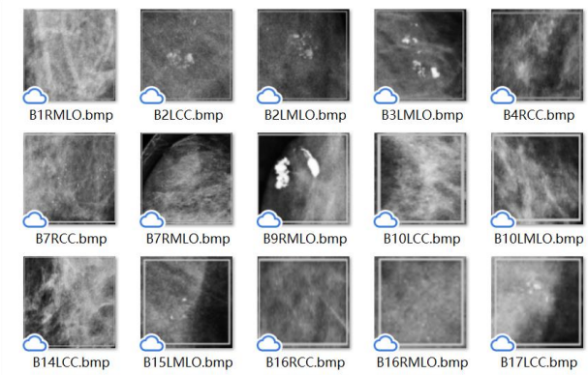
图1-1 含钙化点的乳腺钼靶图片展示
因此，全数字化乳腺钼靶X射线检查具有全面、直观和安全等特点，已成为公认的乳腺癌临床常规检查和乳腺癌预防普查的最好方法之一。

1.2 实际需求
依据临床乳腺影像报告和数据系统(the Breast Imaging Reporting and Database System, BI-RADS)标准，分类为4级的乳腺微钙化灶属于难以诊断的疑似恶性类型，此类病例必须经过活体穿刺检查才能确诊其病理良恶性，但相关临床数据显示，其中只有三成左右是真正需要手术切除的恶性病例。
因此，降低影像学上对于BI-RADS4级可疑微钙化灶的误诊率尤为重要。这既可以减少病人不必要的活检痛苦，也能帮助提高乳腺癌治愈率。

1.3 临床先验经验
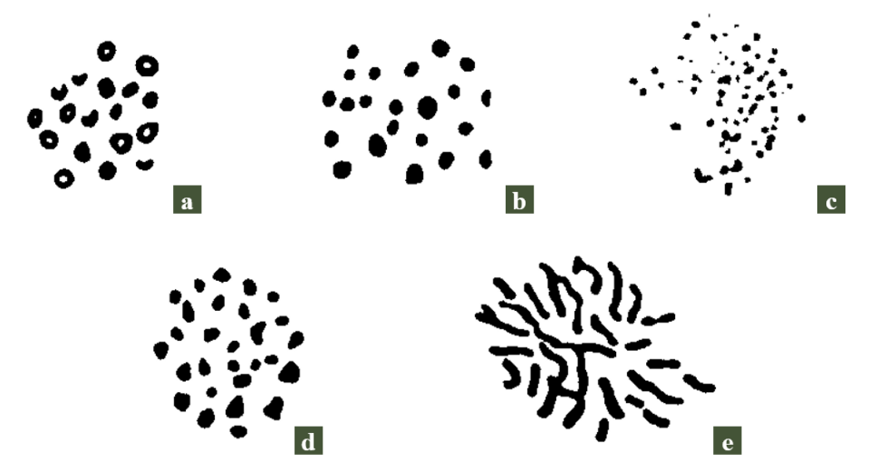
图1-2 乳腺微小钙化分型示意图
有相关研究表明，钙化点的形态、密集度、簇内分布均匀性这三者对鉴别其病变的良恶性具有高度统计学意义(𝑝𝑝 < 0.01)。一般来说，钙化点的形态越弯曲、密度越大、簇内分布越集中，则更可能是恶性。上图中的a,b,c都是良性病变，d,e都是恶性病变。

2 智能Agent的设计

2.1 智能化任务的定义
依据实际问题的需求，可以分析得到该任务场景下的智能化总环节及其子环节的相关要求：
（1）智能化总环节
• 输入：含有分类为BI-RADS 4级可疑微钙化灶的全数字化乳腺钼靶X射线图像，
但不包含病人的隐私信息
• 输出：乳腺癌良恶性分类的诊断结果，0表示良性，1表示恶性，并给出结果的可信概率；
要求诊断结果具有较高的准确率，相比于把良性诊断为恶性的错误更重视把恶性诊断为良性的错误
• 算法过程：
要求使用基于影像学的机器学习、深度学习等人工智能算法来替代活检穿刺这一手术方法；
要求算法具有实时性，即能在不超过5s内分析目标图像并给出诊断结果；
要求算法具有良好的泛化性，即能够处理来自不同来源的（如医院不同、设备品牌不同等）、相对多样化（如不同年龄阶段、不同国家的）的乳腺钼靶数据；
要求算法本身具有一定的简洁性，不能过于复杂，否则会影响算法上线；
要求算法具有一定的稳定性，对于相似的图片应该给出相似的诊断结果，同时不受到图像输入大小、图像噪音等其他因素的干扰
（2）智能化子环节
子环节 | 内容 | 功能要求 | 非功能要求
感兴趣区域（ROI，Region of Interest）标注 | 在完整的乳腺钼靶图像上定位并勾画出含有微钙化点的区域，这通常依赖于专业医生 | 能够自动进行ROI勾画；  不同图像勾画的区域面积大小不需要相同 | 勾画只勾画出轮廓线即可；  轮廓线的颜色要能与图像本身区分开来
感兴趣区域分割 | 从ROI区域中进行钙化点的二值分割 | 钙化点的分割结果要与肉眼观察结果基本保持一致；  若图像本身不含钙化点应该给出错误提示 | 无

2.2 任务环境及其性质分析

2.2.1 任务环境描述
Agent Type | Performance Measure | Environment | Actuators | Sensors
乳腺癌良恶性分类诊断系统Agent | 分类的准确率、ROI勾画区域的准确性 | 医院的乳腺门诊科室：乳腺癌专家医生、病人；系统运行环境 | 系统前端程序、后台程序程序、算法训练程序 | 鼠标点击、系统界面
环境：乳腺癌门诊科医生使用该系统辅助看病、系统运行环境支撑系统运行
执行器：系统前端程序负责读取并向后端发送图像数据、显示计算好的ROI轮廓线以及算法诊断结果，系统后端程序执行算法得到预测的分类结果，算法训练程序负责离线训练已有的训练数据并保存训练好的模型
传感器：鼠标与系统界面进行交互：鼠标点击“上传”按钮能够上传选训练或者测试所用的乳腺钼靶图像，鼠标点击“自动勾画ROI”能够自动勾画钙化点区域的外部轮廓线，鼠标点击“良恶性诊断”按钮能够给出良恶性诊断结果，鼠标点击“下载诊断报告”能够将诊断报告下载到本地
2.2.2 任务环境的性质分析
任务环境站在不同层次分析会有不同的结果，按照诊断系统这一系统层次来分析的结果如下：
Observable | Agents | Deterministic | Episodic | Static | Discrete
部分可观察的 | 单Agent | 确定的 | 延续性的 | 静态的 | 离散的
可观察性分析：鼠标与系统界面产生的任何交互都会被后台检测到，但是只是在产生交互时后台才能获取较为全局的信息，其他时刻只能获悉局部信息，所以是部分可观察的。
Agents数量分析：将诊断任务单列为单Agent的原因是，若看做是病人、医生构建的诊断流程模型的多Agent，则有病人的不听话、医生的质疑等很多因素需要考虑，在经济上是不划算的。
确定性分析：因为Agent的工作流程是确定的，即按照上传图片->勾画ROI->进行分类诊断这样的顺序；同时分类算法内部的模型参数也已经是固定的了。鉴于这两点，能得到确定的结果。
片段性分析：如果没有上传图片，则没有办法勾画ROI；如果没有勾画ROI，程序没有办法进行分类诊断，这几个步骤是相互依赖的，所以是延续性的。
静态性分析：该系统Agent的环境不会随时间发生变化，可以随时上传图片进行诊断。
离散性分析：对于图片的分析，要么是单张，要么是一批，但都是整数的离散值。

2.3 智能Agent的结构
由前面的分析可知系统Agent处于部分可观察环境，所以其需要一个世界模型来维持并随时更新内部状态信息，这里的内部状态包括系统内部是否已上传图像数据、是否已经有ROI勾画结果等。
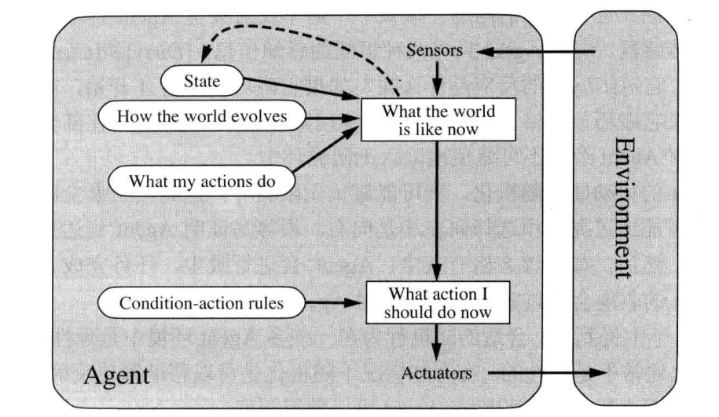
图2-1 基于模型的反射Agent

2.4 智能化任务的问题分析

2.4.1 技术性问题
• 钙化点特征提取： 钙化点是区分良恶性的一个重要特征，但是其形态数目众多且十分接近，同时对其形态的观察还会受到图像尺度大小的影响
• 钙化点分割： 钙化点被混在乳腺组织图像里面，两者的灰度接近所以分割困难
• ROI的自动检测： 可以使用二维矩阵搜索来寻找ROI，但是一般医学图像尺寸都非常大，导致的耗时增加可能是无法忍受的

2.4.2 非技术性问题
• 数据获取困难：医院里面乳腺科室的数据不一定都是BI-RADS 4级的且可能含有不少噪音，所以需要一张一张地进行筛选，工作量巨大且难以保证图片质量

3 智能Agent的关键技术

3.1 现有技术方案

3.1.1 纯深度学习法
方法：
本质上就是医学图像分类问题，可以直接将自然图像的经典分类模型拿来使用，包括denset121、densenet152、resnet50、resnet152等，其中部分模型的结构如下图所示。
resnet^{[1]}主要增加了前面层与后面层之间的“短路连接”方便反向传播，能构造出更深层次的网络，提高准确度；densenet^{[2]}提出了一个更激进的密集连接机制，即每个层都会接受前面所有层作为其额外的输入，通过特征在channel上的连接来实现特征重用，参数和计算成本更小。
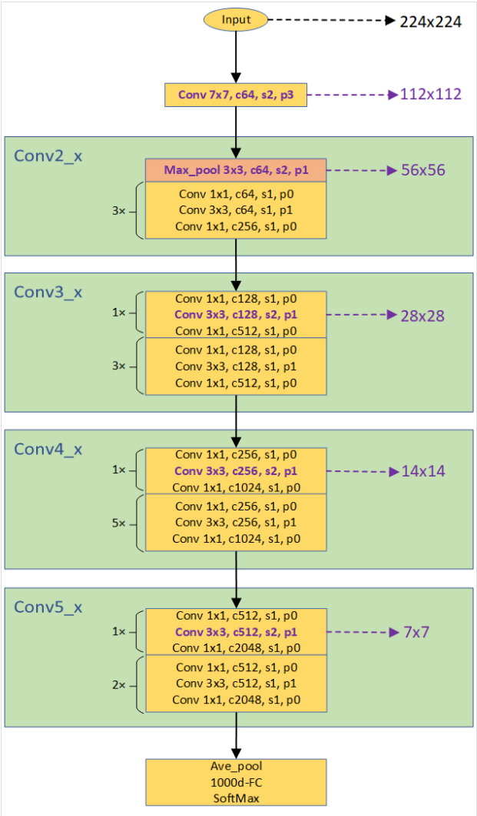 | 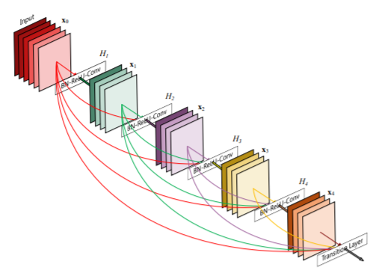
图3-1 resnet50^{[3]}和densenet^{[2]}的模型结构示意图
优点：resnet和densenet是经过实践检验的模型，其模型结构简单易懂，比较好实现，同时性能非常稳定
缺点：缺少可解释性，不能够说明图片的肉眼特征与分类结果之间的直接联系
3.1.2 传统放射组学（传统机器学习方法）
方法：
如下图所示，其流程包括两个核心部分：
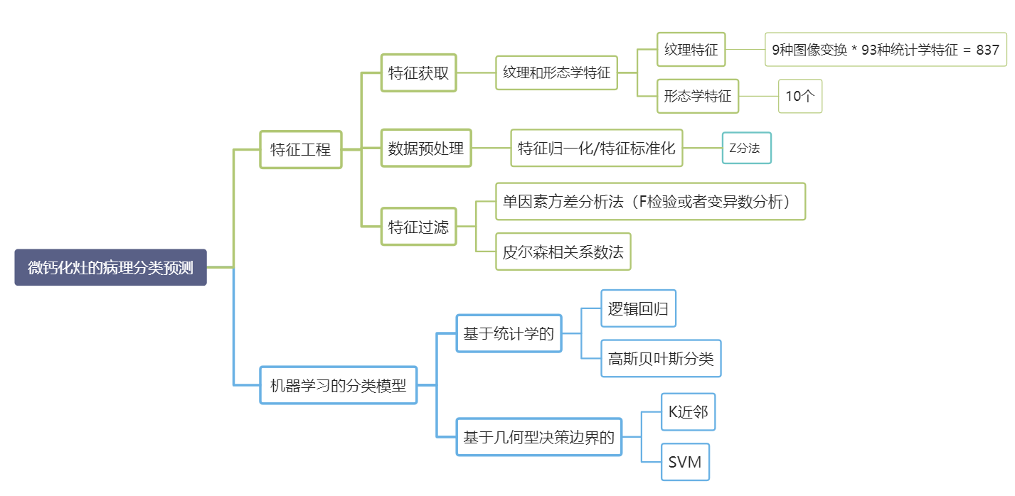
图3-2 传统放射组学的流程示意图
- 特征工程：
通过人工利用数学统计工具直接寻找与分类相关的潜在特征，包含特征获取、
特征数据预处理、特征过滤三个子步骤。
特征获取主要获取两类特征。一类是纹理特征，首先对原始钼靶病灶进行三种图像变换，即一级小波算子(coif1)、局部二值模式一致性算子和高斯拉普拉斯算子(𝜎𝜎 = 1、2、3)，分别生成 4 种小波分解图像(LL、LH、HL 和 HH)、1 种 LBP 纹理图像和 3 种不同尺度下的 LoG 纹理图像，和原始图像一起共组成了9张图片，然后对每张图片分别计算18个一阶统计学特征、24个灰度共生矩阵统计量、16个灰度区域大小矩阵统计量、16个灰度游程矩阵特征、5个邻域灰度差矩阵特征和14个灰度依赖矩阵特征总共93个特征，一共得到9 * 93 = 837个特征；另一类是形态特征，BI-RADS 诊断标准指出微钙化病灶整体分布形态对临床诊断具有重要意义，故对原始钼靶片上的人工勾画掩膜设计了 10 个形态学特征。
特征数据预处理是为了将具有不同规模和分布特性的数据缩放到相同的数据区间和范围，以减少特征规模和分布差异对模型的影响，这里选用z分法。
特征过滤防止高维数据造成过拟合，同时简化模型，提高模型的可解释性和可读性。
这里使用了单因素方差分析法和皮尔森相关系数法，前者通过比较多个组别的数据均值是否一致来判断这些组别之间是否有统计学的显著性差异，后者是针对每一个特征，删除与其线性相关性最强的特征。最终只保留20个特征。
（2）机器学习分类模型
分为两类方法，一类是基于统计学的逻辑回归和高斯贝叶斯分类，其中逻辑回归需要将连续性的输出结果再映射到0-1的概率区间，也就是需要设置决策边界；另一类是基于几何型决策边界的K-近邻和支持向量机，其中K-近邻没有参数学习过程，属于惰性学习过程，而支持向量机属于非参数类别分类器。
这些经典机器学习算法在《Artificial Intelligence——A Modern Approach》(3e)一书中第18章中都有详细说明。
优点：特征工程给分类提供了很强的可解释性说明，便于人们直观理解分类过程，也能给医生的诊断以直观启发
缺点：没有提取到与钙化点直接相关的特征，提取的是关于整个图像的特征；
机器学习算法在不同数据集上的表现不会很稳定

3.2 本文技术方案
本文的技术方案针对特征工程和模型层面分别改进：
（1）特征工程层面
获取钙化点的拓扑特征：
首先得到钙化点的粗略分割结果：对原图进行离散小波的三级二进分解，并通过将系数置零的方式除去第一、二级对角成分以及第三级近似项，再进行闭运算；
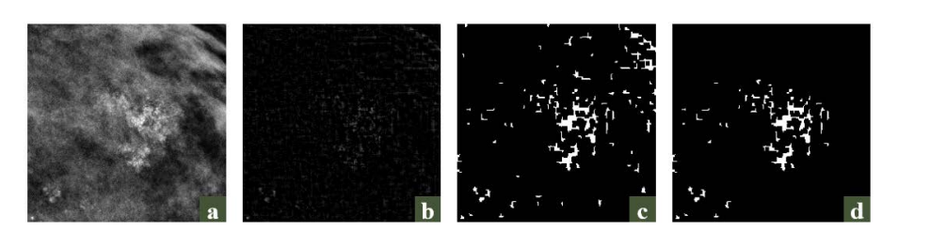
图3-3 微钙化点分割流程
获取钙化点的拓扑特征：基于上述分割结果对其进行不同尺度的膨胀，以表示微钙化点间的连通性，然后在各尺度下产生其图论表示，包括子图个数、顶点平均度、顶点最大度、顶点平均离心率、直径、平均集群系数、最大连通分量比和孤立点百分比共8个特征。
增加特征筛选方法：
使用基于普通最小二乘法（OLS）的后向特征筛选和基于XGBoost的递归特征筛选。前者的含义就是先使用OLS确定每个特征变量对应的最佳权重值, 然后再对输出结果做分析来筛选掉一个特征，然后再对筛选后的特征组合再次重复上述过程，如此反复（后向是从指从结果来反向筛掉输入）；使用一种基于机器学习的分类模型来对问题进行分类，可以利用该分类模型获取不同特征的关于重要性度量的一个值，然后利用这些值来筛掉特征；不断递归进行下去，直到筛选出目标数量的特征集, 这里使用的是XGBoost集成分类模型。
（2）模型层面
为了既保持可解释性，又提高预测准确率，本文提出两种融合方式, 融合思路受到论文复旦大学余锦华团队相关论文^{[4]}的启发：
融合方式 | 融合思想 | 具体模型
深度学习特征 +  特征工程特征 +  传统机器学习 | 将训练好的深度学习分类模型FC特征和特征工程提取的特征合在一起，再进行深度学习 | 将densenet121的最后一个FC层改为两个FC层，然后训练该深度学习分类模型，  再将训练后的倒数第2个FC的特征与传统影像组学特征拼接，然后送入SVM模型进行训练
特征工程特征 +  深度学习模型 | 将特征工程提取的特征融入到深度学习模型的FC层中，相当于引入了额外先验信息；  特征融合有三种：a) 两种特征直接在维度上进行拼接；b) 特征工程提取的特征先进行升维，再与深度学习模型FC层前的特征直接拼接；c) 两种特征直接相加直接拼接； | 分别在denset121、resnet50上用三种方式融入特征工程的特征

3.3 本文方案可行性分析
（1）已有方法与本文方案在测试集上的准确率对比
方法类型 | 方法名称 | 结果
已有方法 | 纯深度学习法 | densenet121 0.7907  resnet152 0.7791  resnet50 0.7209
已有方法 | 传统放射组学 | SVC最好准确率是0.7907，但是当更换数据集划分方式时，最低会达到0.6279
本文方案 | 本文融合方式1 | SVC最好准确率是0.7907，但是当更换数据集划分方式时，最低会达到0.6976
本文方案 | 本文融合方式2 | resnet50三种融合方式的准确率分别是0.8023、0.8140、0.8023；densenet121三种融合方式的准确率分别是0.7558、0.8372、0.8023
从实验结果可以看出，本文融合方式1比传统放射组学的效果要更稳定，平均性能更好，但性能上限是一致的；本文融合放射2除了densenet121的第一种融合方式结果都要比纯深度学习模型好，最佳准确率达到了83.72%，同时可以分析出“升维再拼接”是最好的特征融合方式。
（2）技术方案时间和空间性能分析
经过测试，本文技术方案能够对上传的图像在1-3s给出诊断结果；空间上需要保存的模型检查点文件较大，但因为后台只用存储一个最佳检查点文件，所以空间占用不至于太大。

4 智能Agent的代码实现

4.1 实现工具
特征工程主要通过pandas、numpy、csv等工具库来实现，深度学习代码使用pytorch框架编写，机器学习代码主要使用scikit-learn学习库来编写，前端界面使用vue.js框架编写，后端代码使用flask框架编写。

4.2 智能Agent展示
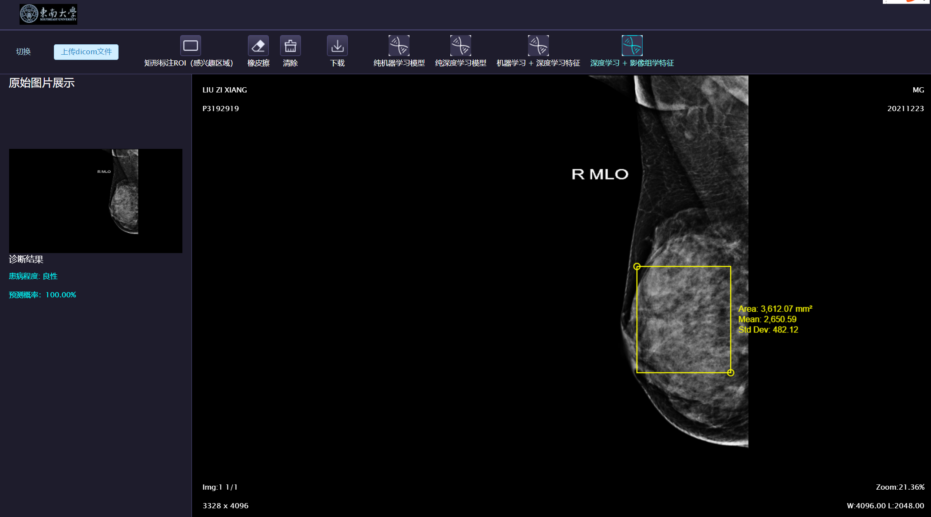
图4-1 乳腺癌良恶性诊断系统Agent展示

5参考文献
[1] He K, Zhang X, Ren S, et al. Deep residual learning for image recognition[C]//Proceedings of the IEEE conference on computer vision and pattern recognition. 2016: 770-778.
[2] Huang G, Liu Z, Van Der Maaten L, et al. Densely connected convolutional networks[C]//Proceedings of the IEEE conference on computer vision and pattern recognition. 2017: 4700-4708.
[3] https://zhoujiahuan.github.io/2020/06/11/ResNet-networks/.
[4] Zheng X, Yao Z, Huang Y, et al. Deep learning radiomics can predict axillary lymph node status in early-stage breast cancer[J]. Nature communications, 2020, 11(1): 1-9.

